Contact
Julia Conrad
Marketing Communications
Coperion GmbH
Theodorstrasse 10
70469 Stuttgart / Germany

Phone +49 (0)711 897 22 25
Fax +49 (0)711 897 39 81
julia.conrad@coperion.com
www.coperion.com

新闻稿

挤出机双雄会
科倍隆挤出机将回收料升级再造为高质量原料
科倍隆有限公司出品的挤出机在全球高品质配混行业中举足轻重。作为行业的领军者，科倍隆近年来在回收塑料市场也建立了杰出的声望。EREMA和科倍隆强强联手推出的COREMA®技术大获成功。回收加工的第一步是在装配了破碎压实机的EREMA单螺杆挤出机中进行塑化与过滤，紧接着，尚未降温的熔体就在科倍隆的ZSK或STS同向双螺杆挤出机中进行升级再造的配混加工。此时可以对回收物的性能进行精确的控制以满足特别的需求。COREMA®让回收料公司有能力为特殊的高品质应用或高要求的客户定制即用型的粒料，从而在回收增值链中获取更大的价值。
1992年以来，科倍隆一直活跃于回收料市场，供应重新加工PET、PP、HDPE等物料的挤出系统。基于多年的经验，科倍隆在2012年启动了与EREMA的合作，双方拿出各自的关键技术，达成理想的互补。时至今日，全世界雄心勃勃的回收料公司们都在使用这项技术，以获得高质量的均一原料和高达4000kg/h的产能（取决于物料配方）。仅仅在过去四年中，配置了科倍隆双螺杆挤出机的COREMA®回收产线的销售业绩就已超过20套。不断增长的订单数量正是行业火爆趋势的最佳佐证。高质量的回收料产品用于汽车和包装等行业。

科倍隆双螺杆挤出机重新定义塑料回收
在COREMA®加工体系中，EREMA首先利用先进的技术将PP、PE无纺布边角料或者尼龙纤维等原料转化为熔体并过滤。接下来熔体被喂入科倍隆同向啮合型双螺杆挤出机，其配置极为灵活，可以完成各种配混。添加剂、填料和增强料都可以喂入挤出机加工段，例如高含量的碳酸钙、滑石粉、玻纤或天然纤维。科倍隆挤出机还会对熔体进行高强度的混合和排气脱挥，这些都是非常典型的加工工艺。
EREMA和科倍隆的技术合作使得熔体可以直接从单螺杆进入双螺杆，保证了对物料的柔和处理和最小的热应力损伤。恒定的加工温度也提供了极佳的能效。COREMA®的模块化产线概念适用于各种特殊应用的定制。

升级再造是塑料回收业的明珠
家庭包装垃圾、各种用途的薄膜和容器、旧车配件、工业生产中常见的单一废料，都是塑料废料的来源。上游的EREMA高效回收技术使得COREMA® 产线的应用范围从可用的等级废料扩展到价格低廉的回收原料，带来进一步的增值。
得益于科倍隆双螺杆挤出机赫赫有名的高性能配混技术，COREMA®产线的粒料产品再次增值。回收业者可以用非常经济的理想方式大量稳定地生产高质量粒料，满足各种工业需求。

整合了科倍隆技术的COREMA®加工体系不但能够帮助企业获得商业上的成功，也契合资源保护和可持续发展的基本理念。这正是此项技术不断获得成功的关键。

——皮特·霍夫曼
科倍隆工程塑料和特殊应用部门总经理

科倍隆是全球行业市场和技术的领导者，业务范围涵盖配混挤出、称重喂料、散装物料处理系统和售后服务。科倍隆为塑料、化学、医药、食品和矿产行业设计、研发、制造和维护系统。科倍隆的2500名雇员和全球30家销售服务网点为配混挤出、设备系统、物料处理和服务这四大业务版块提供强力的支持。科倍隆-楷创归属于科倍隆设备系统部门。更多详情请见www.coperion.com 或询info@coperion.com.

EREMA集团
EREMA集团由EREMA、3S、PURE LOOP和UMAC组成，在美国、中国和俄罗斯都设立了子公司，全球五大洲有约50名销售代表。EREMA总部位于奥地利林兹市附近的安斯菲尔登，全球员工约500人，通过可靠的集团网络为国际客户定制回收方案。



Dear Colleagues,
an MS-WORD file of this press release in English and German and
a printable-grade copy of the enclosed image are available for download at
https://www.coperion.com/en/news-media/newsroom/

Editorial contact and voucher copies:
Dr. Jörg Wolters, KONSENS Public Relations GmbH & Co. KG,
Hans-Kudlich-Straße 25, D-64823 Groß-Umstadt
Phone: +49 (0)60 78/93 63-0, Fax: +49 (0)60 78/93 63-20
E-Mail: mail@konsens.de, Internet: www.konsens.de

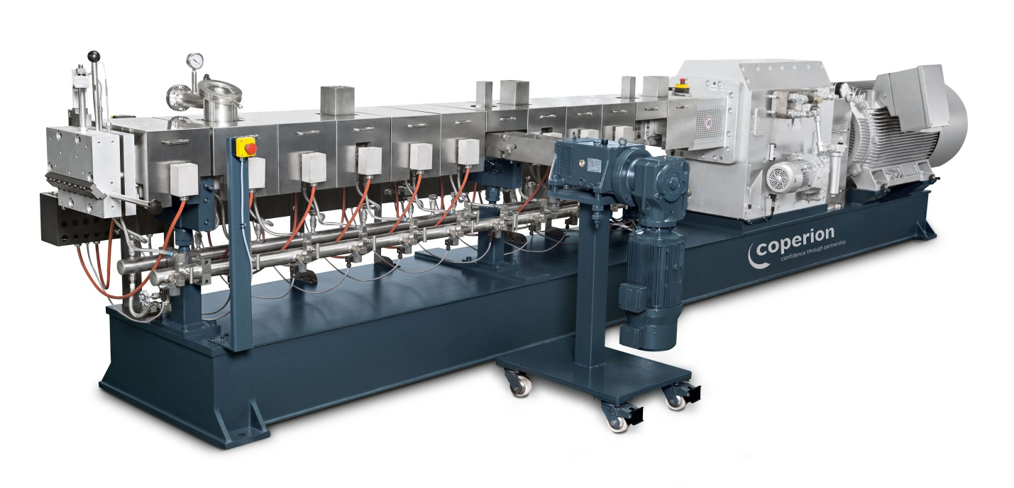

科倍隆同向双螺杆挤出机可对回收料升级再造，生产高质量的产品
Image: Coperion Stuttgart/Germany

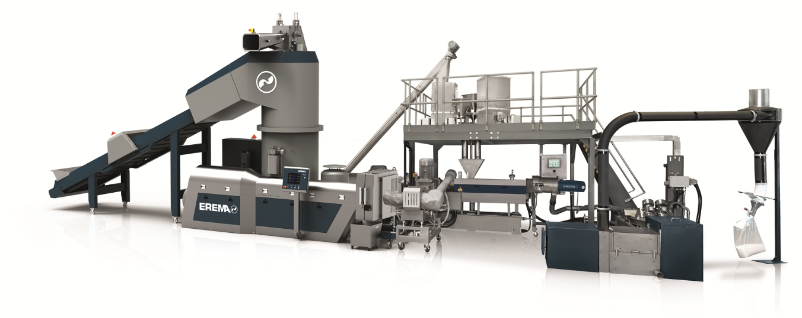

COREMA® 产线通过整合回收和配混为客户提供优势
Image: Erema, Ansfelden /Austria

